Implémentation Gestionnaire de ressources, trains et messagerie industrielle en temps réel

Table des matières
I/ Introduction et objectifs 3
II/ Modélisation et choix d’implémentation 3
II.1/ RdP centralisé et détermination des ressources critiques 3
II.2/ Zones de suivi 4
II.3/ RdP distribué 4
II.4/ Demande d’autorisation de mouvement 5
II.5/ Processus de demande d’autorisation de mouvement 5
II.6/ Modélisation SysML 6
III/ Messagerie Industrielle 7
III.1/ Services et vitesses 7
III.2/ Les différentes trames entre le RBC et les trains 8
IV/ Gestion du Temps 9
V/ Implémentation 10
V.1/ Communication EVC ↔ RBC 10
V.1.a/ Principe 10
V.1.b/ Lecture des trames 11
VI.2/ Trajets des trains et ressources critiques avec notre dictionnaire 12
VII/ Phases de Test 13
VII.1/ La messagerie industrielle 13
VII.1.a/ Envoi 13
VII.1.b/ Réception 13
VII.2.a/ Le gestionnaire de ressources 14

I/ Introduction et objectifs
L’objectif de ce document est de présenter les solutions implémentées dans le RBC, c’est-à-dire la Raspberry Pi qui joue le rôle d’ordinateur de contrôle du réseau ferroviaire sur la maquette UNIRAIL, puisqu’il communique avec les 3 trains, dont les contrôleurs principaux, appelés EVC, sont également des Raspberry, via une connexion TCP/IP, mais aussi avec l’infrastructure pour contrôler les aiguillages via un bus CAN. Nous ne nous intéressons pas ici à la communication avec l’infrastructure, mais seulement aux deux premières problématiques.
Les parcours des trains se croisent : il faut donc mettre en place un système d’autorisation de mouvement accordée par le RBC aux EVC si cela est sans danger, c’est-à-dire si le RBC peut garantir qu’il n’y aura pas de collision entre deux trains. Pour cela, il faut identifier les portions du réseau partagées par au moins deux trains, et n’accorder leur accession à un train que si cette ressource est disponible, c’est-à-dire si elle n’est occupée par un autre train au moment de la demande.
Ainsi, le RBC doit réaliser cette fonctionnalité du système global qu’est la gestion de ces ressources critiques, identifiées lors de la modélisation des circuits des trois trains en réseau de Pétri, afin d’éviter toute situation bloquante.
Ainsi, un protocole de communication doit être établi entre les EVC et le RBC, pour demander ces autorisations de mouvement, les approuver ou non, et valider les bonnes réceptions et réalisations d’action. Ce protocole doit être défini en terme d’ordre des messages échangés, mes également du contenu réel de ces messages contenant des informations intelligibles par le reste des programmes embarqués.

II/ Modélisation et choix d’implémentation

II.1/ RdP centralisé et détermination des ressources critiques
Bien que nous n’utilisons pas ici les retours des capteurs de l’infrastructure pour localiser les trains, nous conservons la notion de cantons, qui sont des portions du circuit. Les circuits des trois trains sont les suivants :
circuit 1 : C1-C2-C3-C12-C13-C7-C8-C9-C1
circuit 2 : C21-C17-C11-C26-C25-C20-C21
circuit 3 : C22-C23-C24-C25-C26-C27-C28-C29-C11-C12-C13-C7-C8-C9-C22
Ici, seuls les cantons traversés sont indiqués. Il faut, pour identifier les ressources critiques, ajouter les aiguillages entre les différents cantons. Dans ce souci d’identification des ressources critiques, une simple modélisation en réseau de Pétri centralisé est suffisante. Nous verrons par la suite que la modélisation en RdP distribué est essentielle pour la bonne compréhension du système réel d’attribution des ressources et l’implémentation efficace de cet algorithme. Cette version est disponible dans le GitHub du projet, dans modélisation.
Les ressources critiques identifiées sont les suivantes :
R1 = {A11,A10,A18,A16,A12,C25,C26,} ;
R2 = {C12} ;
R3 = {C5,C13} ;
R4 = {A14,A15,C7} ;
R5 = {C8} ;
R6 = {C9} ;
R7 = {A2,A3,A4,A5} ;
R8= {A6} ;
R9 = {C11} ;

II.2/ Zones de suivi
Il faut par ailleurs préciser que deux zones de suivi ont été identifiées, sur lesquelles nous pouvons optimiser la commande en minimisant la distance entre deux trains. Sur chacune de ces deux zones, seuls deux des trois trains se suivent et partagent, tout en allant dans le même sens, les mêmes cantons. Voici ces deux zones :
ZONE 1 : Train 1 et Train 3 ⇒ C12, C13, C7, C8, C9
ZONE 2 : Train 2 et Train 3 ⇒ C1
Ce mode est détaillé dans la partie Commande/commande_robuste sur github, mais nous devons intégrer ici l’implémentation des messages les concernant.

II.3/ RdP distribué
Avant de traiter les protocoles d’échanges entre les EVC et le RBC, nous devons présenter la solution employée pour gérer les demandes et allocations de ressources de manière distribuée avec un RdP distribué standard qui nous guide pour le déploiement de la solution.
Avant cela, il faut préciser que le choix des ressources a été fait de manière à optimiser leur répartition. Ainsi, pour fluidifier le trafic, il faut minimiser la taille des ressources prises. Nous nous retrouvons donc parfois dans des cas où le train 1 doit demander l’accession à deux ressources simultanément pour accéder au premier service la composant.
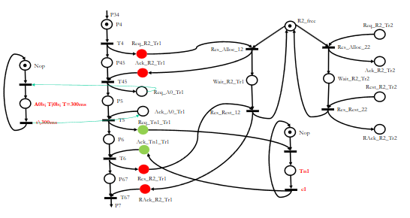

II.4/ Demande d’autorisation de mouvement
Une demande d’autorisation de de mouvement est une liste de trois entiers, chacun représentant l’ID d’un service, dans l‘ordre du parcours, appartenant au trajet du train i. Le train n’a pas connaissance de la notion de ressource.
Le RBC reçoit ces demandes et les traite en :
- parcourant cette liste
- teste 1 à 1 si les ID appartiennent à des ressources critiques.
- Si oui, arrête le parcours de la liste, réserve la ressource, envoie l’autorisation de mouvement au train i. Une autorisation de mouvement est une liste de 2,4 ou 6 entiers, chacun représentant l’ID d’un service, suivi de la vitesse autorisée sur ce service. Un train ne peut donc réserver plusieurs ressources d’un coup.
- Si non, demande complète autorisée

II.5/ Processus de demande d’autorisation de mouvement
1. Le train envoie sa position tous les T_pos au RBC, ainsi que la demande d’autorisation pour le prochain mouvement à partir de T = 7s avant de rentrer sur le canton appartenant à cette prochaine demande. Il faut donc une fonction de calcul du temps avant entrée sur la prochaine partie du circuit, appartenant à une autre autorisation de mouvement.
2. Le RBC, qui a en mémoire le canton sur lequel se trouve le train, ainsi que sa position relative sur le canton, reçue dans la précédente trame, ainsi que la dernière autorisation de mouvement accordée au train, teste si le temps restant au train avant de pénétrer dans le canton de la prochaine autorisation est inférieur à 5s.
Si oui, vérifie si la ressource est disponible. Le RBC parcourt la liste des services demandés par le train. Dès que l’un d’entre eux appatient
Si elle l’est : envoie l’autorisation de mouvement (cantons, vitesse) au train
Si non : envoie vitesse freinage train (pas d’arrêt avant T_urgence)
Si non, envoie une trame au train indiquant qu’il est trop tôt pour demander ces ressources
3. L’autorisation de mouvement reçue par le train comprend un nombre de canton accordés entre 1 et 3 compris, avec des vitesses sur chacun d’entre eux. Il calcule son temps avant prochaine demande d’autorisation de mouvement et l’enregistre. On revient en 1.

II.6/ Modélisation SysML
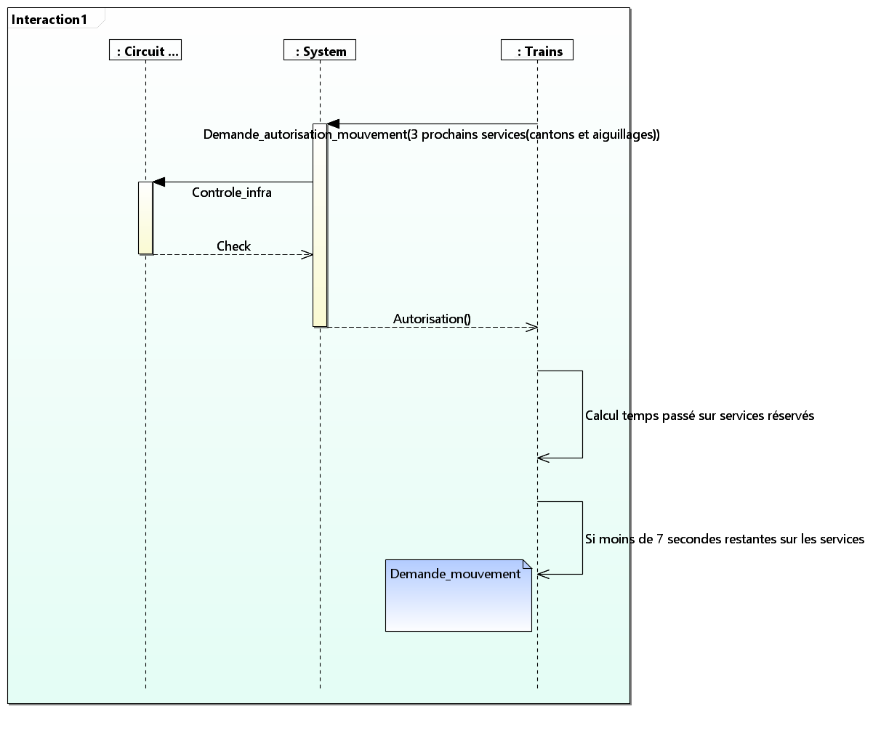

III/ Messagerie Industrielle

III.1/ Services et vitesses
Nous avons vu que chaque demande d’autorisation de mouvement, ainsi que chaque autorisation de mouvement, est composée d’entiers correspondants à des identifiants uniques associés à un service.
Les services sont de différentes natures :
- Accès à un canton sens horaire : Ck
- Accès à un canton sens trigonométrique : Ctk
- Positionnement Aiguillage simple sens droit : Akd
- Positionnement Aiguillage simple sens biais : Akb
Le premier service n’en est pas réellement un ici, mais il est plus facile de le considérer comme tel.
Pour créer ces identifiants uniques, il nous faut une bibliothèque à cet effet, associant chaque service à son identifiant :
Voici ces associations :
Service | Id requête
Ck | k
Akd | k+60
Akb | k+90

Par ailleurs, une autorisation de mouvement est constituée, fondamentalement, ainsi :
autor_mouvement = {id_serv_k,vitesse_serv_k,id_serv_i,vitesse_serv_i,id_serv_j,vitesse_serv_j}
Les vitesses commandées ne peuvent prendre que 4 valeurs :
Valeur de la vitesse (cm/s) | description
0 | - Arrêt d’urgence  - Attente de la libération d’un service appartenant à une ressource critique
10 | - Approche de la zone d’arrêt total lorsque le prochain service appartient à une ressource indisponible
20 | - Dans les itinéraires d’aiguillage
30 | - Dans les virages
45 | - Vitesse maximale, autorisée dans les lignes droites
variable | - Vitesse de suivi dans les itinéraires de suivi

III.2/ Les différentes trames entre le RBC et les trains
Sens | Type | message_type | Acknowledge ou non | Contenu de la trame
Train vers RBC | Position,vitesse zone normale | 1 | NON | {message_type,id_train, position, vitesse}
Train vers RBC | Demande d’autorisation de mouvement | 2 | OUI | {message_type, id_train, id_serv₁, id_serv₂ , id_serv₃ }
Train vers RBC | Alerte arrêt d’urgence | 3 | OUI | {message_type, id_train, position}
Train vers RBC | Acknowledge fin de parcours | 4 | NON | {message_type,id_train,position}
Train vers RBC | Positon, vitesse zone suivi | 5 | NON | {message_type, id_train, position, vitesse}
RBC vers train | Autorisation de mouvement | 11 | OUI | {message_type,id_train,nb_serv_ok, id_serv_ok₁ , vitesse₁ , id_serv_ok₂ ,vitesse₂ , id_serv_ok₃ , vitesse₃ }
RBC vers train | Commande en vitesse zone autorisée | 12 | NON | {message_type, id_train, id_serv_ok, vitesse}
RBC vers train | Refus : cause indisponibilité | 13 | OUI | {message_type, id_train, vitesse_indisp,distance_indisp}
RBC vers train | Refus : cause trop tôt | 14 | OUI | {message_type, id_train, time_restant}
RBC vers train | Entrée zone de suivi | 15 | OUI | {message_type,id_train, id_zone_suivi}
RBC vers train | Commande en vitesse zone de suivi | 16 | NON | {message_type,id_train, vitesse_demande}
RBC vers train | Sortie zone de suivi | 17 | OUI | {message_type, id_train, id_zone_suivi}
RBC vers train | Fin de parcours | 18 | OUI | {message_type, id_train}

Ce tableau déborde du stricte cadre de l’implémentation du gestionnaire de ressource. En revanche, il permet d’identifier l’ensemble des trames circulants dans les deux sens, pouvant ensuite être interprétées par les deux systèmes (EVC et RBC).

IV/ Gestion du Temps
Plusieurs fonctionnalités de ce logiciel embarqué nécessitent de considérer des notions de gestion du temps pour déclencher des threads ayant des rôles bien particuliers. L’objectif de cette partie est d’identifier ces fonctionnalités, d’expliciter les rôles des threads lancés et les instants auxquels les lancer, pour faciliter la compréhension des timers implémentés à bord des EVC ou au sein du RBC.
Voici la liste des processus nécessitant une gestion du temps et un timer :
RBC ou EVC | Nom du processus | Description | Valeur du TIMER
EVC | send_pos_vitesse_normal | Envoi de la position et de la vitesse du train en sortie du filtre de Kalman, à destination du RBC, dans un canton qui n’est pas dans une zone de suivi, par un train qui n’est pas le train leader dans cette zone de suivi. | Toutes les T_pos_norm = 0.5s
EVC | demand_autor_mouv | Envoi de la demande d’autorisation un certain temps avant de sortir du dernier canton de l’autorisation de mouvement actuelle. L’instant d’émission est calculé à la réception de l’autorisation de mouvement précédente. | On a T_emission = T_act + T_passé_sur_autorisation_courante – 7 s
EVC | send_pos_vitesse_suivi | Envoi de la position et de la vitesse du train en sortie du filtre de Kalman, à destination du RBC, dans un canton qui est dans une zone de suivi, par un train qui n’est pas le train leader dans cette zone de suivi. | Toutes les T_pos_suivi= 0.05s  A mesurer ! + perturbation
EVC | send_etat_freinage_urgence | Dans le cas où il y a eu un freinage d’urgence, le nouveau contrôle de la présence d’un obstacle, ainsi que l’envoie du statut de la voie de l’EVC vers le RBC, ne se fait pas en permanance, car cela consomme beaucoup, mais cela est effectué toutes les 5s. | T_obstacle_nouveau = 5s
RBC | fin | Après un certain Temps T_fin, le RBC envoie un message de fin de circuit à tous les trains. Il s’agit d’une limite max. | T_fin = 1200s

V/ Implémentation

V.1/ Communication EVC ↔ RBC

V.1.a/ Principe
Un socket SOCK_STREAM est utilisé pour la communication de type TCP (Transmission Control Protocol). TCP est un protocole de communication fiable et orienté connexion qui garantit que les données sont transmises sans erreur et dans l'ordre. C’est pourquoi nous choisissons ce protocole de communication. De plus, les sockets SOCK_STREAM sont utilisés pour les applications qui nécessitent une communication fiable, telle que les connexions de type client-serveur, ce que nous souhaitons pour le gestionnaire de ressources. Lors de l'utilisation de sockets SOCK_STREAM, il y a un flux de données bidirectionnel continu entre le client et le serveur, et les données sont transmises dans l'ordre, ce qui est également important pour cette application.
Nous avons 3 processus trains à implémenter : train₁ ; train₂ et train₃ . Nous implémentons ces applications sur des Raspberry Pi distinctes, chacune étant ensuite placé sur les trains et ayant le rôle d’EVC.
Nous devons réaliser une communication entre le gestionnaire de ressources et les 3 trains avec envoie de trames dans les deux sens compréhensibles pour les deux parties. Nous avons donc défini une messagerie industrielle essentielle pour les messages définis dans le tableau ci-dessus.
Le schéma ci-dessous explique la logique d’implémentation du G2R de la communication avec les trains, ainsi que la création de threads pour traiter les différentes demandes.

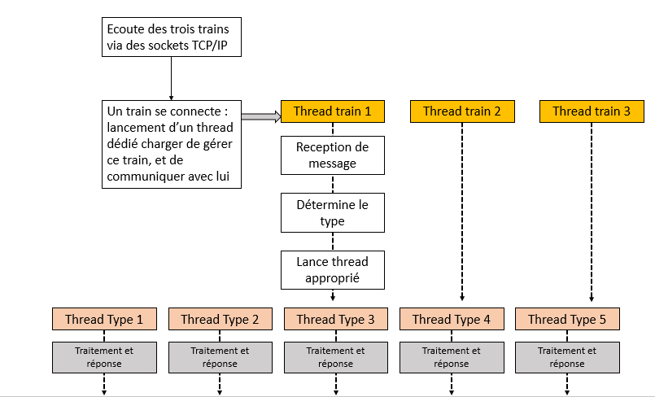
C’est la fonction lancement_thread qui est appelée pour gérer la création des threads en fonction du type de message. Les threads créés doivent être en mesure d’écrire sur la socket de dialogue partagée, pour communiquer avec le train géré par le thread de gestion du train, qui tourne en permanence.

V.1.b/ Lecture des trames
Il faut également implémenter une fonctionnalité de lecture des trames reçues par le g2r et par les trains. Pour cela, nous créons deux structures de données miroir aux structures de données de trame d’envoi :
typedef struct {
int message_type;
int id_train;
float position;
float speed;
int id_service_1;
int id_service_2;
int id_service_3;
} TrainMessage_reception;
et de même dans la librairie lib_train :
typedef struct {
int message_type;
int id_train;
int num_services;
float speed;
float dist;
int * services_ok;
} G2RMessage_reception;
On peut alors récupérer les éléments des trames échangés un à un et s’en servir dans les autres fonctions.

V.2/ Trajets des trains et ressources critiques avec notre dictionnaire
En mémoire de chaque doit être ajouté la liste ordonnée des services qu’il va être amené à demander, traduite en utilisant le dictionnaire présenté ci-dessus.
Train ID | Parcours
1 | {1,2,3, 81,70,78,77,13,104,105,7,8,9,92}
2 | {21,64,65,17,66,67,11,70,108,76,26,25,102,103,20,69}
3 | {22,23,24,72,25,26,106,27,28,29,96,67,11,70,78,12,77,13,104,105,7,8,9,61,62,93,64,95}

Nous avons le même tableau avec les ressources critiques :
Ressource ID | Liste normale | liste traduite
1 | {A11,A10,A18,A16,A12,C25,C26} | {71,91,70,90,78,108,76,106,72,102,25,26}
2 | {C12} | {12}
3 | {C5,C13} | {5,13}
4 | {A14,A15,C7} | {74,104,75,105,7}
5 | {C8} | {8}
6 | {C9} | {9}
7 | {A2,A3,A4,A5} | {62,92,63,93,64,94,65,95}
8 | {A6} | {66,96}
9 | {C11} | {11}

V.5/ Accès et restitution des ressources critiques
Nous initialisons un tableau de 9 sémaphores afin de protéger l’accès aux ressources critiques identifiées lors de la modélisation du système sous forme de RdP, et de garantir l’attente passive des threads lorsque la ressource demandée est indisponible.
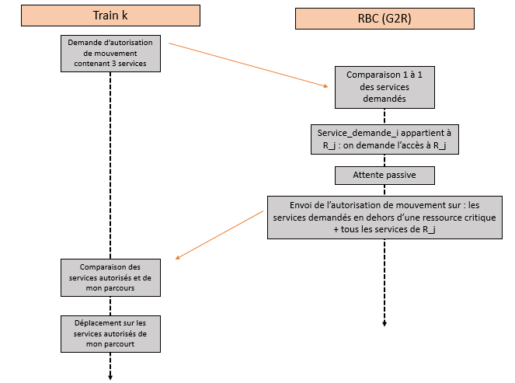

V.4/ Implémentation de la gestion du temps
- Envoi de position : Le train calcule sa position avec le filtre de Kalman puis l’envoie toutes les 0.5s au RBC. Pour gérer le temps, on utilise ici la fonction init_timer qui initialise un timer qui expire toutes les 0.5 secondes, et appelle la fonction send_position lorsque cela se produit. La fonction send_position est utilisée pour envoyer la position actuelle du train. Il faut noter que la fonction init_timer utilise la fonction sigaction pour spécifier l'action à prendre lorsque le timer expire, et la fonction setitimer pour démarrer le timer.

VI/ Code des trains
Nous avons vu plus haut les échanges que doit réaliser chaque train avec le gestionnaire de ressource en fonction des situations auxquelles il fait face. Ces échanges nous permettent déjà de voir les différentes fonctionnalités à implémenter dans le code de chaque train. De même que pour le G2R. Le schéma ci-dessous permet de comprendre le fonctionnement général du train, dans un cas simpliste (v.1 ).
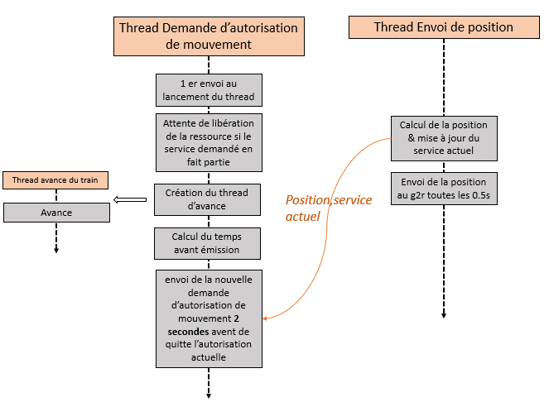

VII/ Phases de Test

VII.1/ La messagerie industrielle
La première partie qui a été développée dans cette application est la messagerie industrielle. Dans un processus agile, nous testons brique par brique le code, et ce afin de prévenir des bugs rencontrés en fin de développement sur des programmes trop complexes pour être rapidement corrigés. Pour ce test, on vérifie la bonne allocation de mémoire aux trames, le bon affichage de chaque élément de la structure de donnée qui représente une trame, ainsi que l’envoi fonctionnel de cette trame via une socket TCP/IP. Le code exemple utilisé est test_mess_indu.c. Il a directement été lié de manière statique à la librairie G2R et ce pour vérifier également la bonne édition de lien et le fonctionnement des méthodes de la librairie. Voici un des résultats obtenus , du g2r vers le train et du train vers le g2r.

VII.1.a/ Envoi
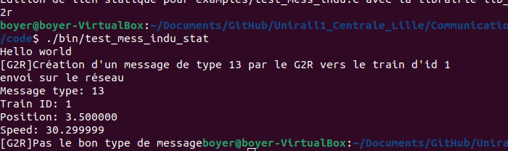
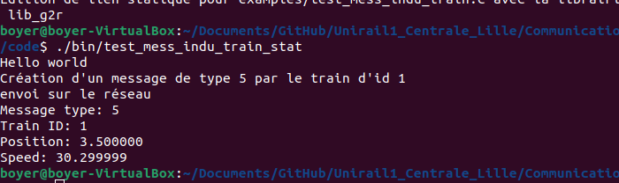

VII.1.b/ Réception
La bonne réception et interprétation sont réalisées avec les fonctions lec_req_g2r et lec_req_train. Nous les testons de la même manière :
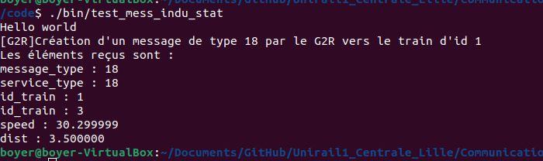

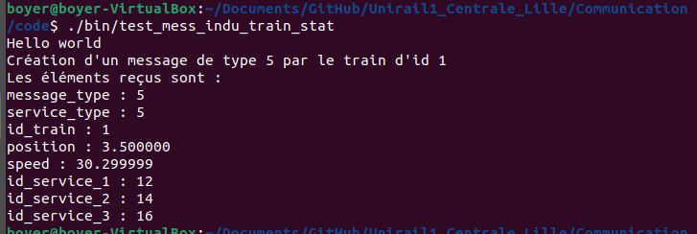

VII.2.a/ Le gestionnaire de ressources
Premier test : Il consiste à vérifier le bonne allocation des ressources au train demandeurs lorsqu’elles sont disponibles, et le passage en mode endormi dans le cas contraire. Avec un train, voici ce qui est obtenu :
